Namur, 13 février 2025**Sous embargo jusqu’au jeudi 13 février, 12h**

**BAROMÈTRE DES NOTAIRES: L’IMMOBILIER EN 2024 DANS LA PROVINCE DE NAMUR**

**Quelques chiffres pour remettre l’activité de la Province de Namur dans son contexte**

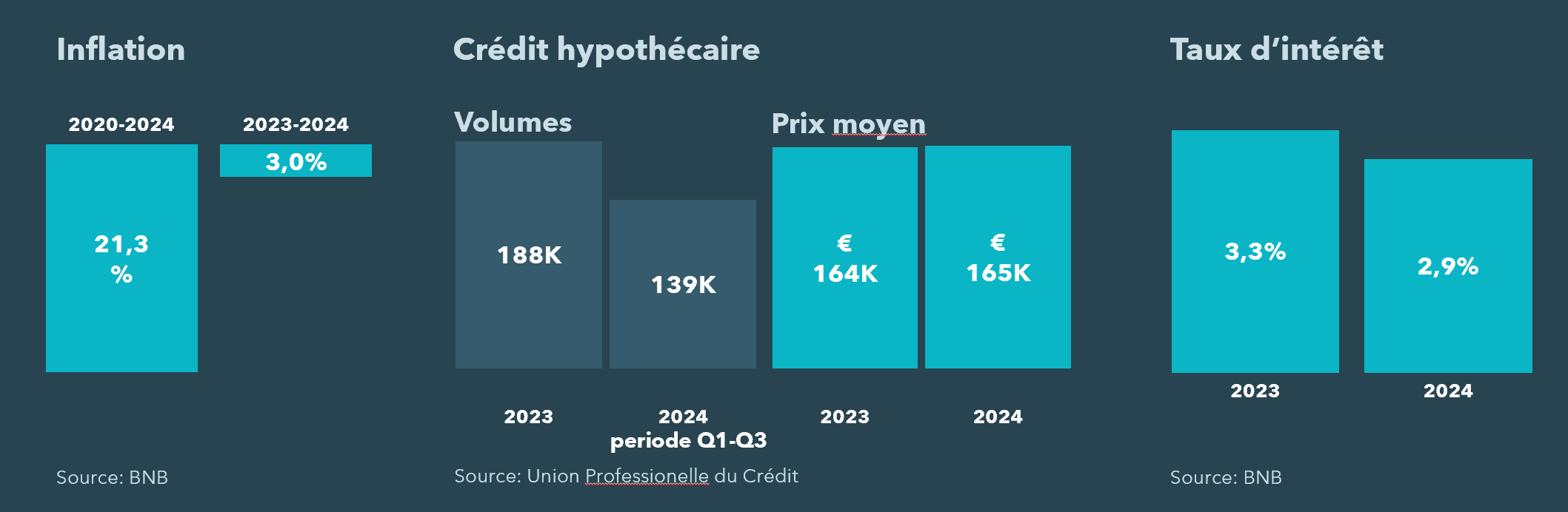

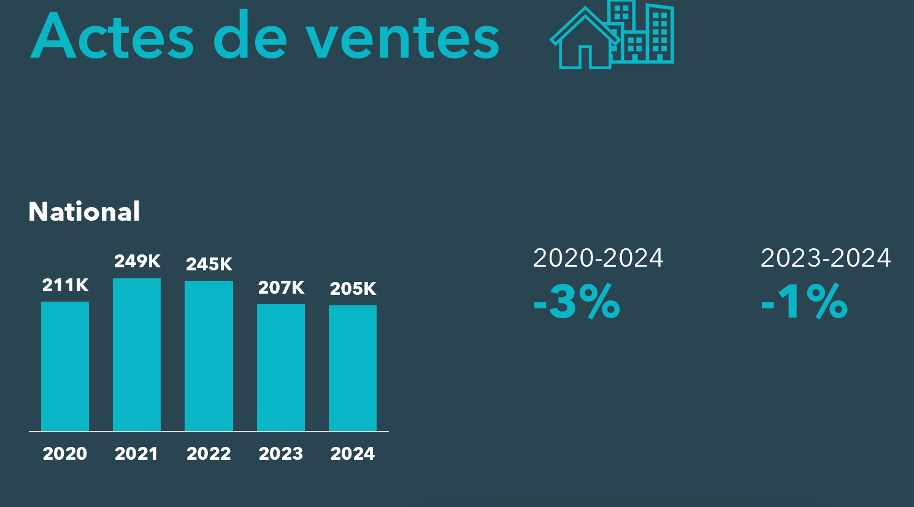 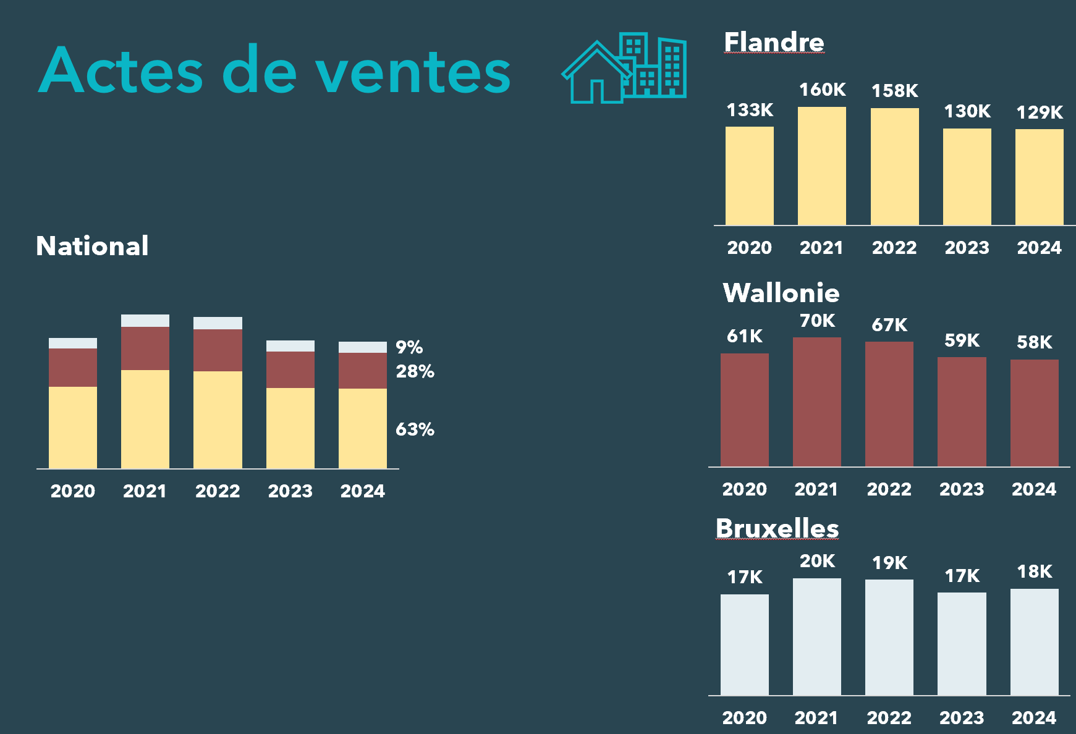

* A l'échelle régionale, les proportions entre les différentes régions restent stables. En 2024, la Flandre représente 63% des actes de vente, la Wallonie 28% et Bruxelles 9%.
* La tendance à la baisse s'est stabilisée dans tout le pays, cependant une légère augmentation du nombre de ventes est notable à Bruxelles.

**Qu’observe-ton en 2024 au niveau de la Province de Namur ?**

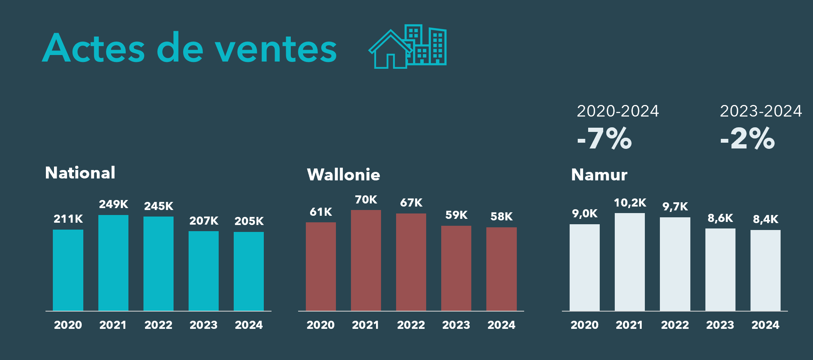 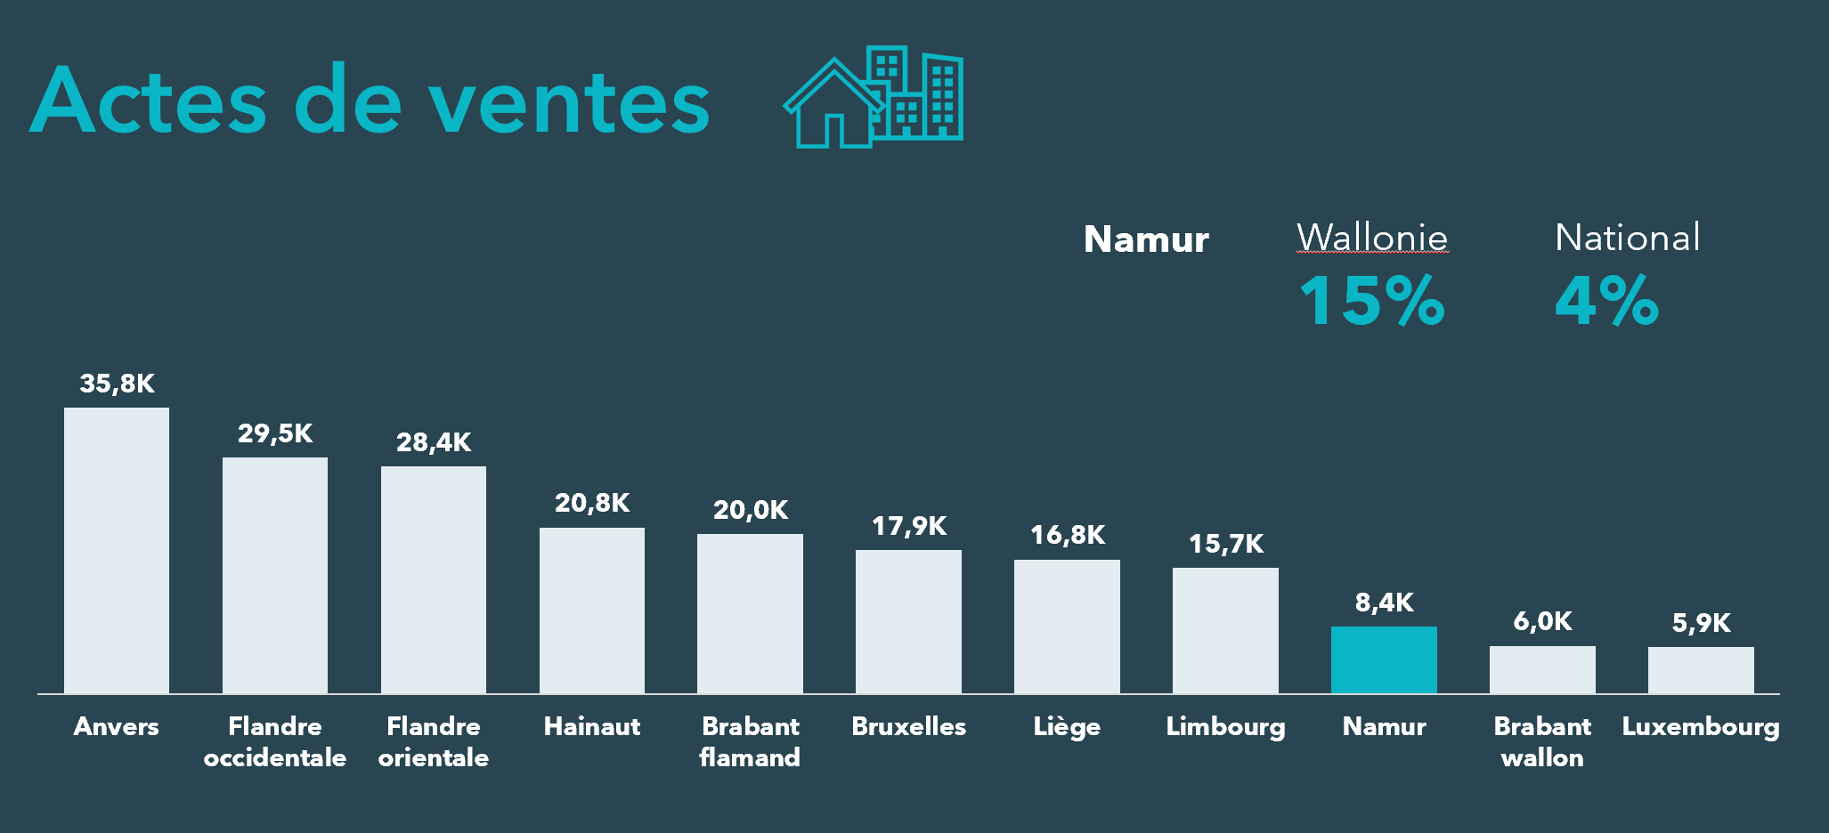

La province de Namur représente 15% du marché wallon et 4% du marché national, ce qui comparable à sa part de population belge (4%).

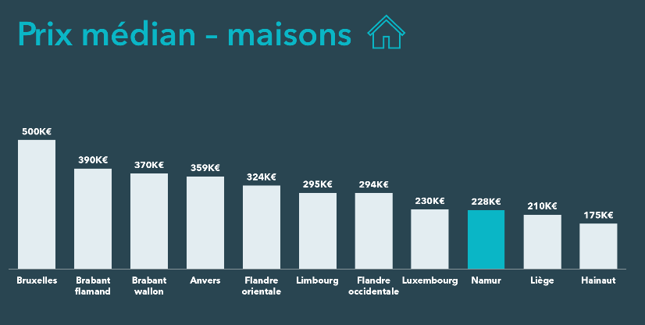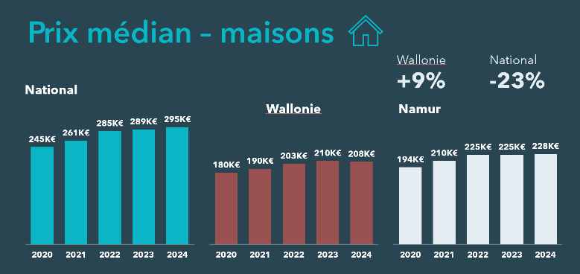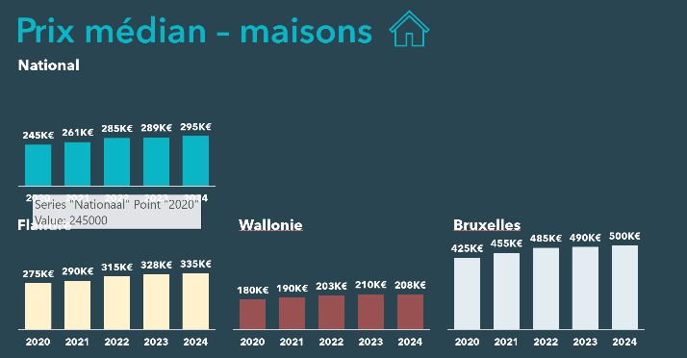**Maisons : qu’observe-ton au niveau de la Province de Namur ?**

* Le prix médian n'a cessé d'augmenter à Bruxelles et en Flandre au cours des cinq dernières années. En Wallonie, il est toutefois resté plutôt stable par rapport à l'année précédente.

**Evolution à court terme :**

* + En Wallonie, le prix médian a baissé de 1 % par rapport à l'année précédente (-3,8 % après inflation). Cela marque la première baisse après plusieurs années de hausse continue entre 2020 et 2023. En 2024, le prix d’une maison est de 2.000 EUR de moins par rapport à l'année précédente, soit 208.000 EUR (-8.300 EUR après inflation).

**Evolution à long terme :**

* + En Wallonie, le taux de croissance sur 5 ans est de 15,6% (-4,7% après inflation). En 2019, le prix médian y était de 180.000 EUR. Cela correspond à une augmentation de 28.000 EUR (-10.340 EUR après inflation).

**Répartition du marché**

* + En Wallonie, 79,3% des transactions immobilières résidentielles concernent une maison. Dans la région de Bruxelles-Capitale, ce pourcentage est de 29,7%.

**Appartements : qu’observe-ton au niveau de la Province de Namur?**

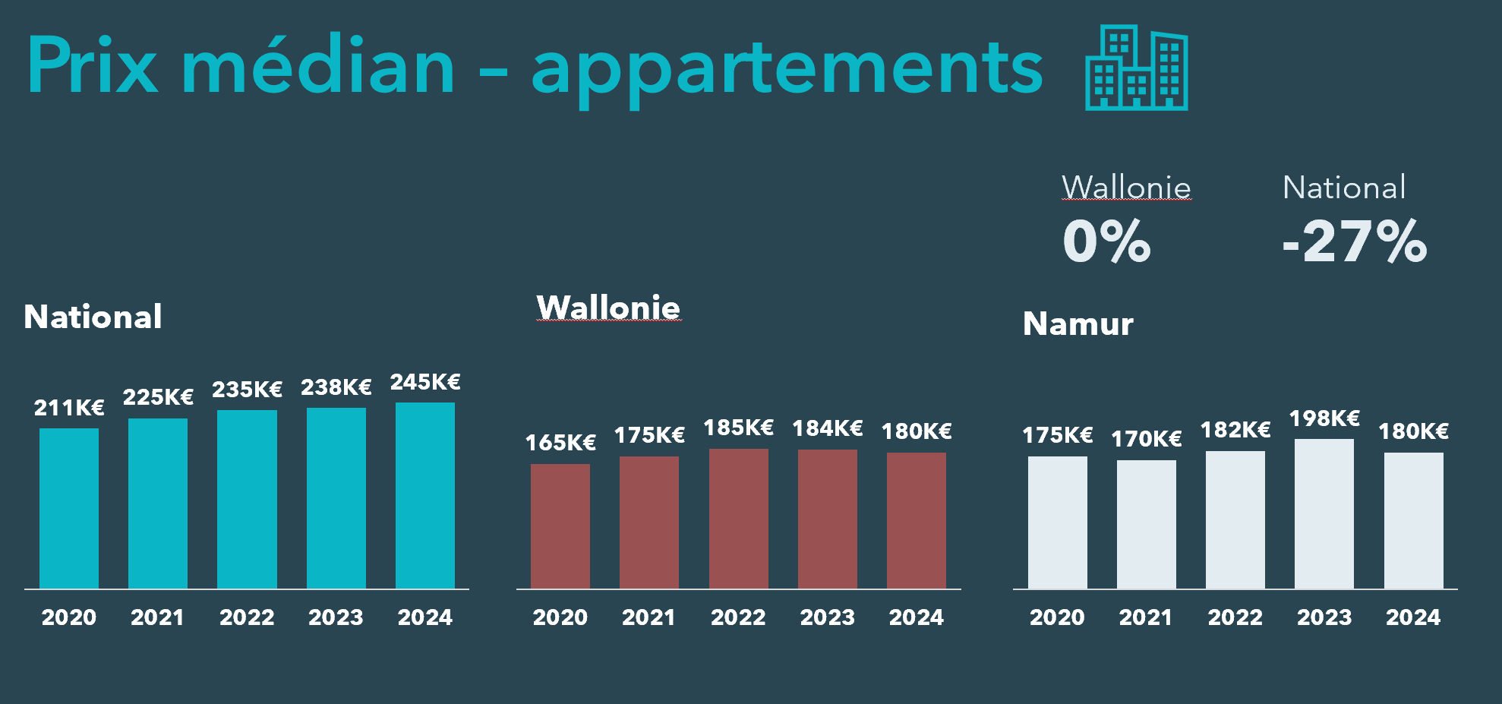 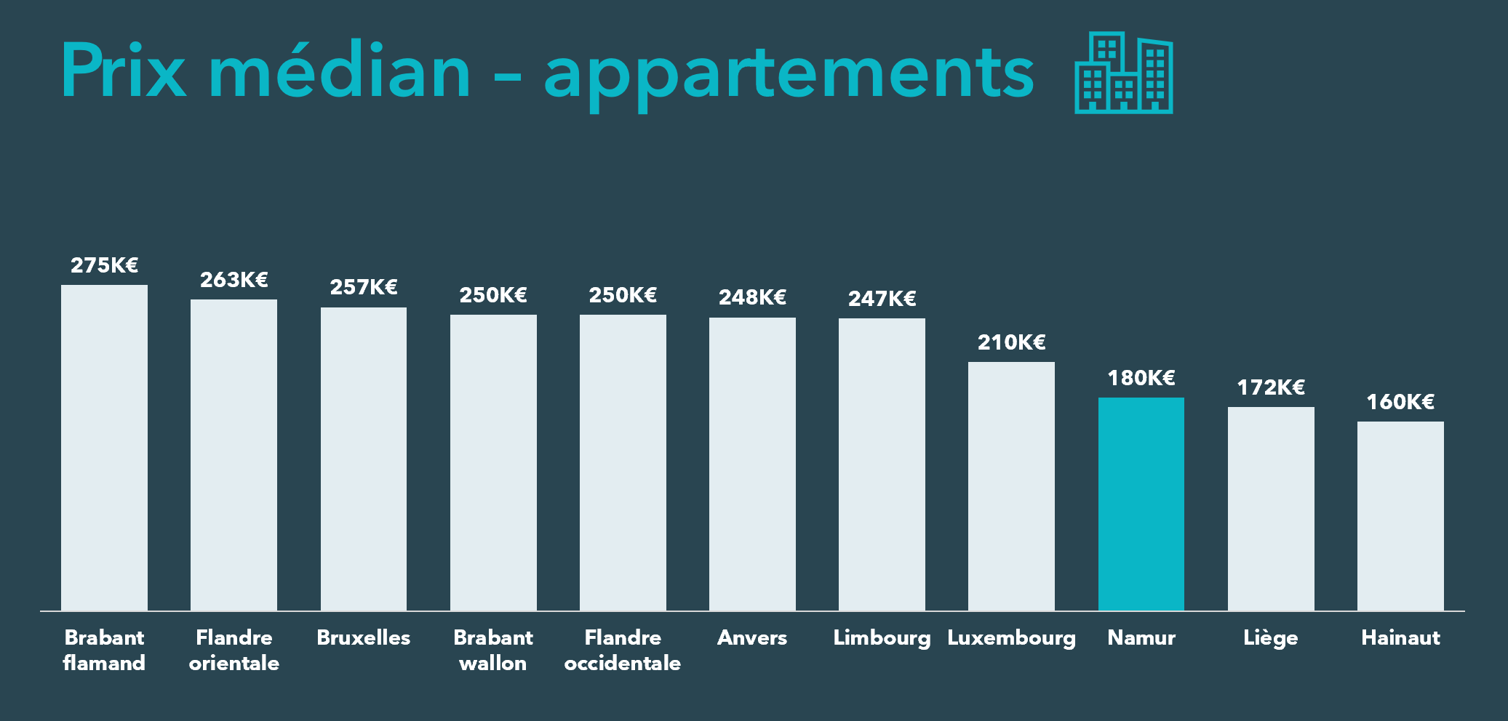

* Après avoir atteint un pic en 2023, le prix médian d’un appartement en province de Namur est retombé à 180.000 EUR en 2024, ce qui correspond au prix médian observé en Région wallonne.
* Comme pour les maisons, la province de Namur est la province médiane de Wallonie : plus abordable que la province du **Brabant wallon** et du **Luxembourg**, plus onéreuse celle de **Liège** et du **Hainaut**.
* Le prix médian en province de **Namur** est supérieur de +12,5% au prix médian en province du **Hainaut** (160.000 EUR), la moins chère de Wallonie.
* Après deux années de hausse des prix, le prix médian en province de Namur a chuté de -8,9% en 2024 par rapport à 2023.
* Par rapport à 5 ans plus tôt, le prix médian en province de **Namur** a évolué de +2,9%, sans tenir compte de l’inflation. En tenant compte de l’inflation, le prix médian d’un appartement y a diminué de -15,2%, soit une baisse de -32.275 EUR.
* La part de marché des maisons en province de Namur est de 81,4% et la part de marché des appartements de 18,6%.
* Evolution à court terme:
  + En 2024, le prix médian des appartements a légèrement augmenté dans la province du Brabant wallon, de Liège et du Hainaut. Il a diminué dans les deux autres provinces restantes.
  + La province enregistrant l’augmentation la plus forte en Wallonie est le **Brabant wallon** avec une hausse du prix médian de +2,0%. Un appartement dans le **Brabant wallon** coûte +5.000 EUR (-2.350 EUR après inflation) de plus qu’en 2023. Cette province est suivie de près par celle de Liège (+1,3%, -1,6% après inflation).
  + Dans la province du **Hainaut**, les appartements restent les moins chers de Belgique. Le prix médian d’un appartement est -34,7% (soit -85.000 EUR) inférieur au niveau national. Avec le temps, l’écart entre le prix médian national et celui de la province du Hainaut augmente pour les appartements. En 2020, la différence était de -12,7% (soit -21.000 EUR).
  + **Namur** est la province belge avec la plus forte diminution des prix sur 1 an (-8,9%). Celle-ci compense la forte hausse enregistrée l’année dernière (+8,5%).
  + Les augmentations enregistrées dans la province du **Luxembourg** (-6,7%) et de **Namur** (-8,9%) compense les fortes hausses du prix médian de l’année dernière (respectivement +8,8% et +8,5%).

**Evolution à long terme:**

* + En 2024, les prix des appartements sont plus homogènes à travers les différentes provinces de Belgique. La différence de prix médian entre la province la plus chère et la moins chère est de 115 000 EUR. En comparaison, cette différence pour les maisons atteint 325 000 EUR.
  + La province belge qui a la plus forte diminution sur 5 ans est **Namur** (-18,4% après inflation). Le top 3 est complété par la province du **Brabant wallon** (-11,8% après inflation) et de **Liège** (-11,6% après inflation).

**Maisons : prix par commune dans la Province de Namur**

**Maisons Appartements**

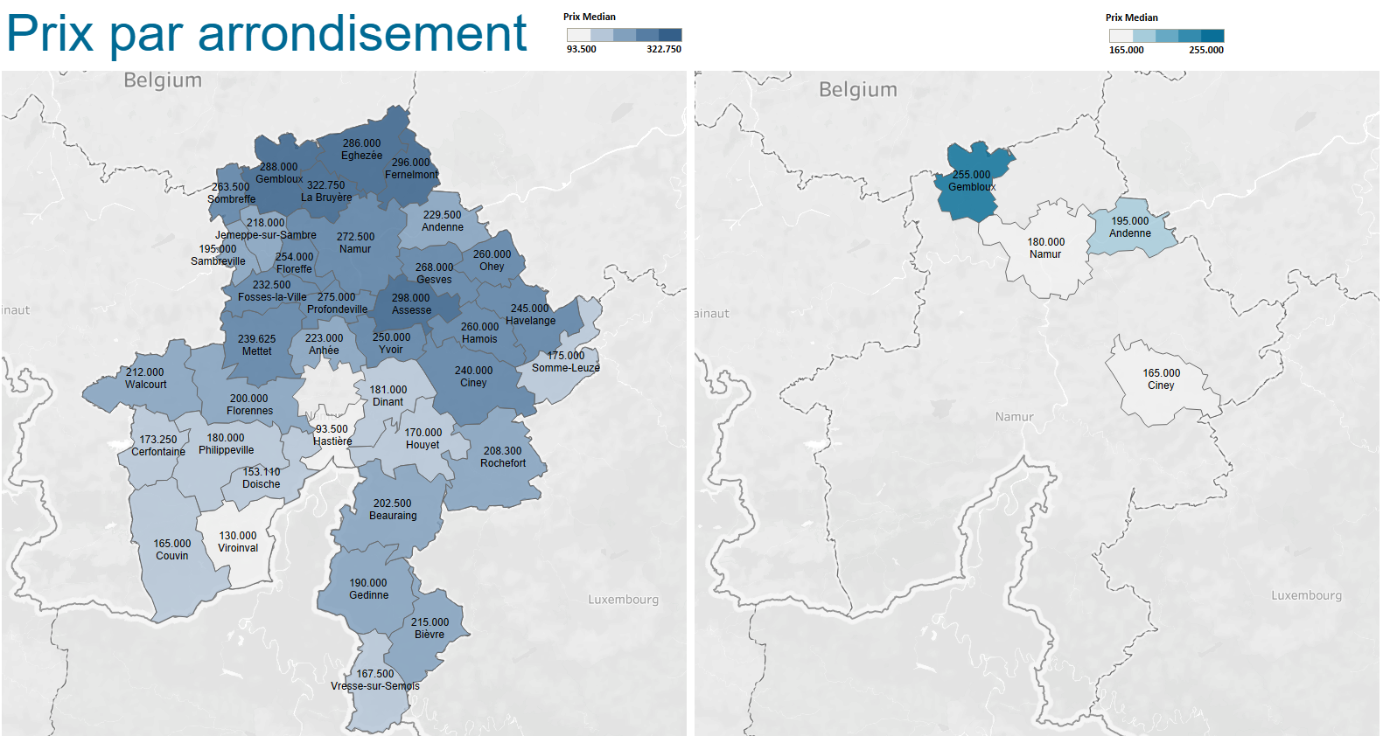 

* On voit clairement que les prix sont les plus élevés dans le nord de la province avec la commune de **La Bruyére** quiaffiche le prix médian le plus élevé avec 322.750 EUR, Gembloux (288.000 EUR), Fernelmont (296.000 EUR), Eghezée (286.000 EUR).
* Nous observons également une zone autour d'Assesse (298.000 EUR) où les prix sont plus élevés.
* Les prix diminuent vers le sud avec la commune **Hastière** qui affiche le prix médian le plus bas (93.500 EUR), soit une différence de 229.250 EUR.
* Des fortes évolutions sont à constater dans certaines communes:
  + De fortes évolutions par rapport à 2023 dans les communes de **Bièvre** (+24,6%), **Fernelmont** (+16,1%) et **Sombreffe** (+15,1%).
  + C'est dans les municipalités suivantes que le déclin est le plus marqué : **Houyet** (-17,1%) et **Hastière** (-9,2%)
* Nous observons une tendance à la hausse au cours des cinq dernières années pour chaque ville, à l'exception de **Houyet** (-5,56%) et **Floreffe** (-0,39%).

**Prix par commune : ville de Namur**

**Maisons Appartements**

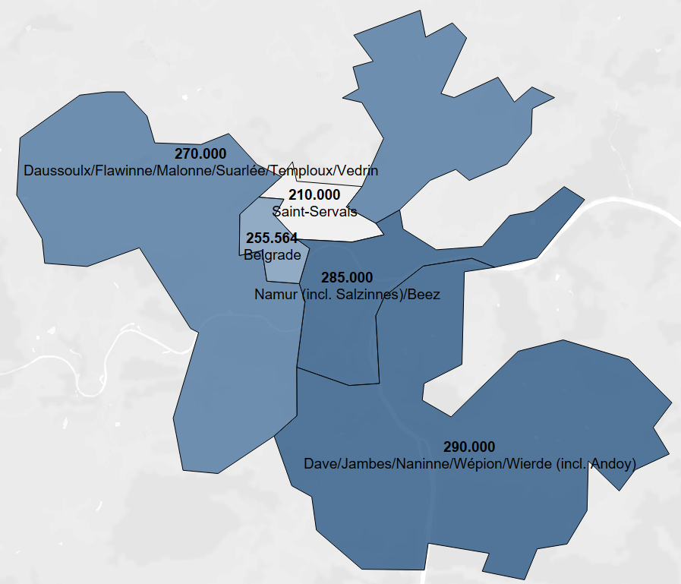 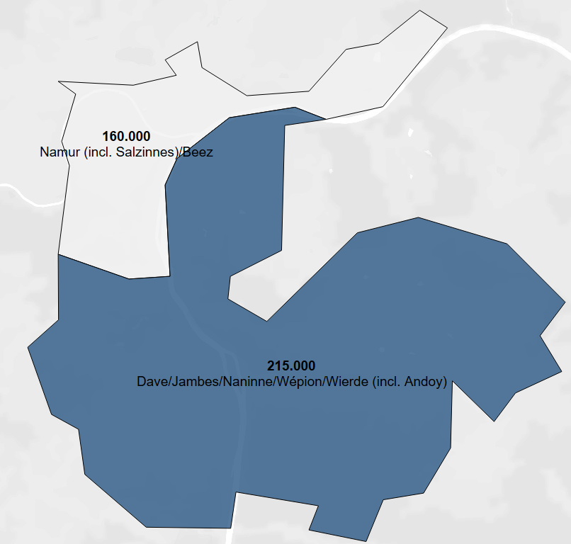

Dans la ville de Namur, pour les maisons ainsi que pour les appartements, on constate que c'est dans les régions limitrophes d'Assesse que les prix sont les plus élevés:

* Dave, Jambes, Naninne, Wépion et Wierde avec une médiane pour les maisons de 290.000 EUR et 215.000 EUR pour les appartements.

**Positionnement du marché immobilier des maisons de la Province de Namur au sein de la Belgique**

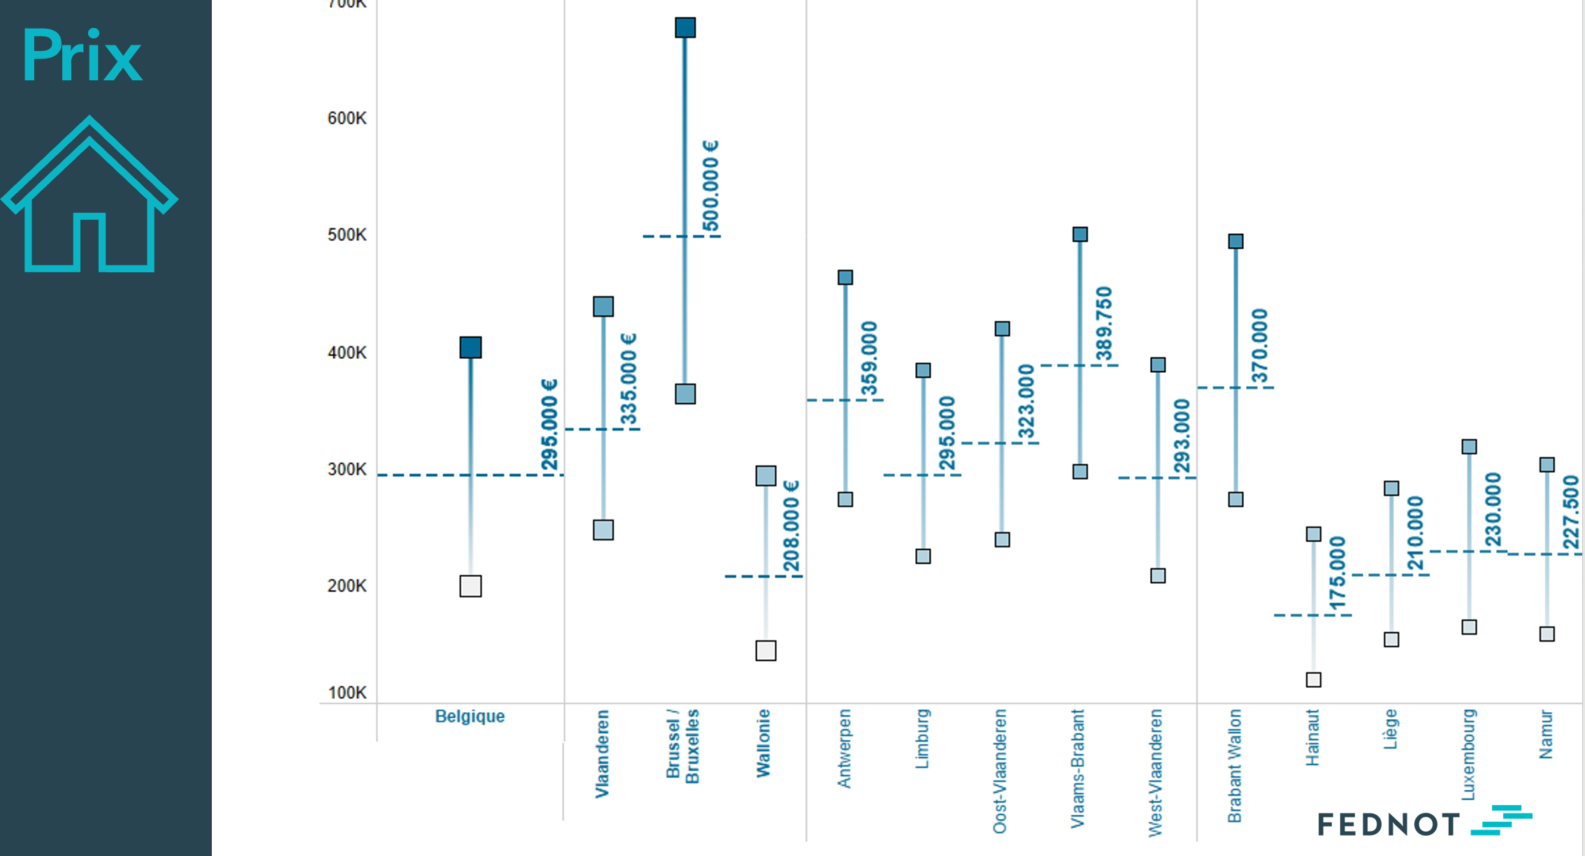

***Vous retrouverez les explications pour interpréter les données IQR en fin de dossier***

Il est intéressant de positionner la province de Namur par rapport à la médiane nationale, régionale et par rapport aux autres provinces wallonnes.

Le prix médian pour la province de Namur est de 227.500 EUR et l’intervalle comprenant 50% des observations est de 160.000 EUR - 305.000 EUR.

**Positionnement du prix des maisons à Dinant, Namur et Philipeville**

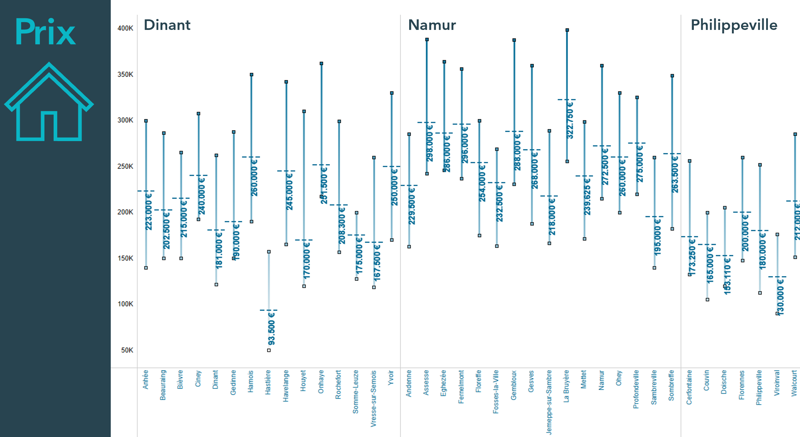

* Dans les entités communales de **Hastière,** et **Somme-Leuze**, 75% des maisons sont vendues à un prix inférieur ou égal à la médiane de l’arrondissement (200.000 EUR).
* Dans l’entité communale de **Onhaye**, 75% des maisons sont vendues à un prix supérieur à la médiane de l’arrondissement.
* L’entité communale de **Onhaye** a la limite supérieure la plus élevée. En 2023, 25% des maisons y sont vendues à un prix supérieur à 362.400 EUR.
* La limite inférieure la plus basse se trouve à **Hastière**. 25% des maisons vendues en 2024 avaient un prix inférieur à 50.000 EUR.
* Les entités communales de **Hastière-Lavaux, Evrehailles, Blaimont** et **Hermeton-sur-Meuse** sont dans le top 10 des entités communales belges qui ont la limite inférieure la plus basse. Elles sont à la 1ère, 2ème, 4ème et 10ème position.
* L'entité communale de **Hastière** est dans le top 10 des entités communales belges qui ont la limite inférieure la plus basse. Elle est à la 1ère position.

**Distribution des prix des maisons par entité communale de Namur (252.000 EUR)**

* Cette année il n'y a pas d’entités communales dans l’arrondissement de Namur où 75% des maisons sont vendues à un prix inférieur à la médiane de l’arrondissement (252.000 EUR).
* Dans l'entités communales de La Bruyère, 75% des maisons sont vendues à un prix supérieur à la médiane de l’arrondissement (252.000 EUR).
* La commune de la Bruyère affiche la limite supérieure la plus élevée. En 2024, 25% des maisons sont vendues à un prix supérieur à 398.750 EUR.
* La commune de **Sambreville** affiche la limite inférieure la plus basse. En 2024, 25% des maisons sont vendues à un prix inférieur à 140.000 EUR.
* En fonction de la largeur de l’intervalle interquartile, nous pouvons déduire l’homogénéité du marché du logement. **Sombreffe**, par exemple, a un écart important (limite inférieure = 182.500 EUR, limite supérieure = 348.750 EUR) et  a un écart plus faible (limite inférieure = 220.000 EUR, limite supérieure = 325.000 EUR).

**Distribution des prix des maisons par entité communale de Phillippeville (176.750 EUR)**

* L’entité communale de **Walcourt** affiche la limite supérieure la plus élevée. En 2025, 25% des maisons sont vendues à un prix supérieur à 285.000 EUR.
* L’entité communale de **Viroinval** affiche la limite inférieure la plus basse. En 2024, 25% des maisons sont vendues à un prix inférieur à 90.000 EUR.
* L'entité communale de **Hastière** est dans le top 10 des entités communales belges qui ont la limite inférieure la plus basse. Elle est à la 8ère position.

**Positionnement du marché immobilier des maisons de la Province de Namur au sein de la Belgique**

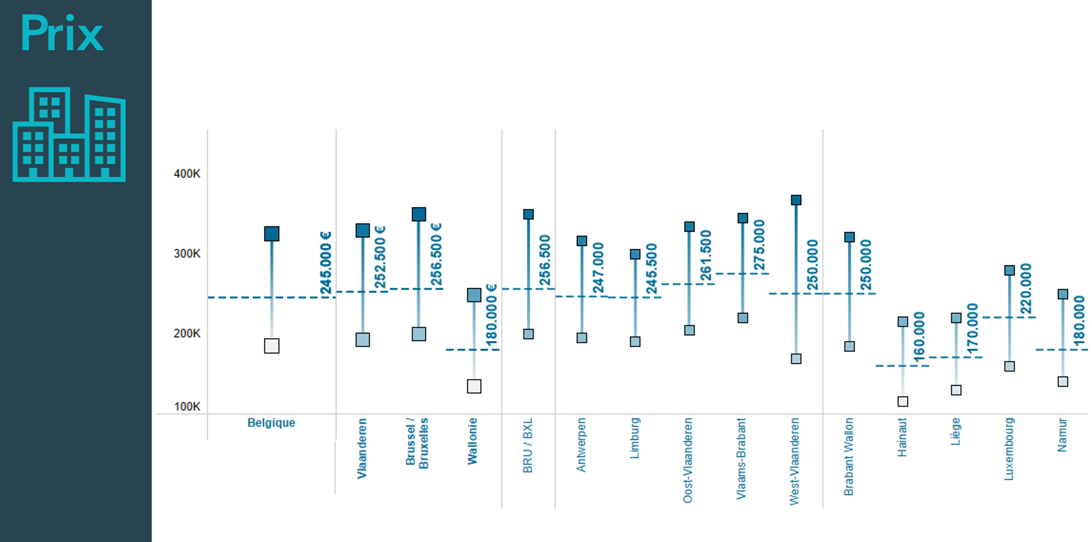

* En 2024, le prix médian d'un appartement en Belgique était de 256.500 EUR. Cependant, cette valeur reprend les trois régions, chacune ayant ses propres caractéristiques distinctes sur le marché des appartements.
* En **Wallonie**, bien que le prix médian des appartements soit plus modeste (180.000 EUR), le marché est plus homogène, avec une fourchette de prix plus réduite. En effet, 50 % des appartements y sont achetés dans une fourchette de 135.000 EUR à 249.000 EUR.
* Pour les maisons, nous avons observé qu'il y avait une variation assez large des prix médians entre les provinces, allant de 175.000 EUR à 500.000 EUR (écart de 325.000 EUR). En ce qui concerne les appartements, nous remarquons que l'écart des prix médians entre les provinces est moins important, allant de 160.000 EUR à 275.000 EUR (écart de 115.000 EUR).
* En **Wallonie**, cet écart se situe entre 160.000 EUR et 250.000 EUR (90.000 EUR), avec le **Hainaut** affichant le prix médian le plus bas et le **Brabant wallon** le plus élevé. En **Flandre**, les prix sont légèrement plus élevés mais avec un écart plus étroit, allant de 245.000 EUR à 275.000 EUR, avec le prix médian le plus bas dans le **Limbourg** et le plus élevé dans le **Brabant flamand**.

**Positionnement du prix des appartements à Dinant et Namur**

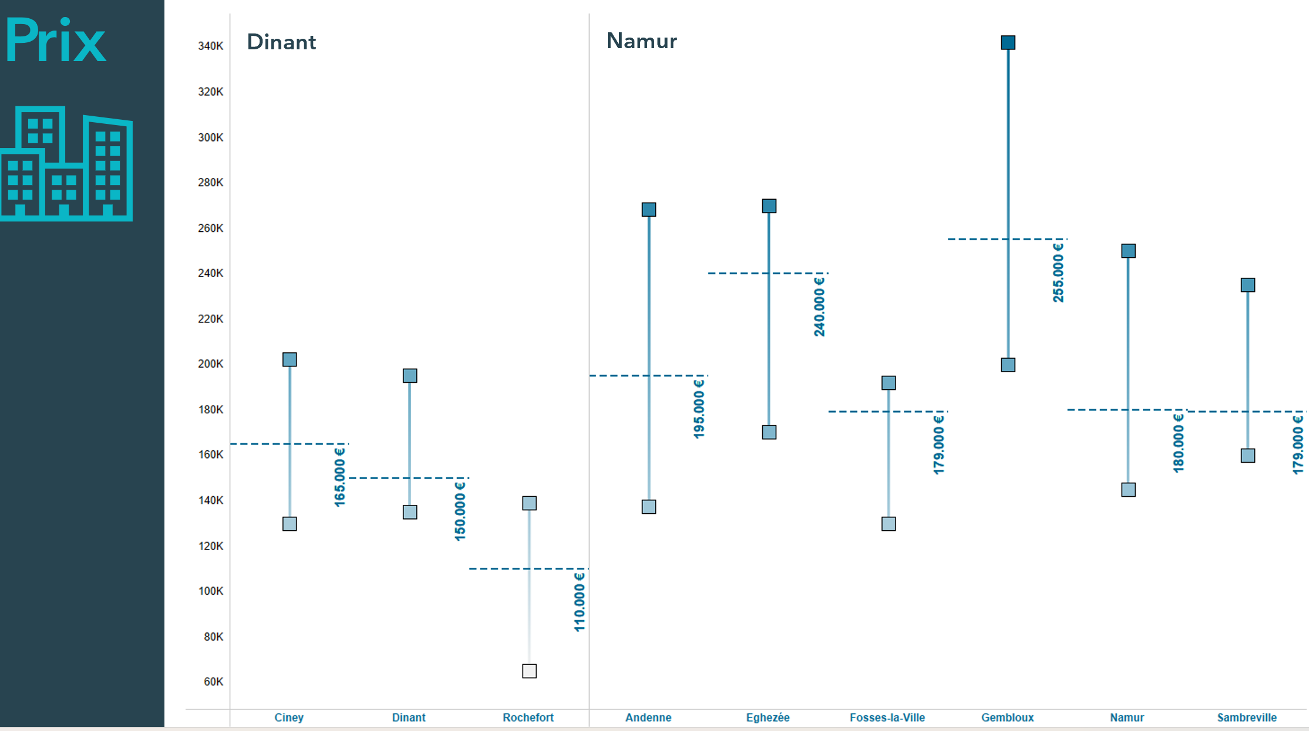

* L’écart la plus importante est constatée dans l'entité communale de **Gembloux** : 50% des appartements sont vendus entre 200.000 EUR et 342.000 EUR, soit un IQR de 142.000 EUR
* L’entité communale de **Dinant** affiche un IQR plus réduit : 50% des appartements sont vendus entre 135.000 EUR et 195.000 EUR, soit un IQR de 60.000 EUR.
* La limite inférieure la plus basse se trouve à **Rochefort**. 25% des appartements vendus en 2024 avaient un prix inférieur à 65.000 EUR.
* L’entité communale de **Gembloux** a la limite supérieure la plus élevée. En 2024, 25% des appartements y sont vendus à un prix supérieur à 342.000 EUR.

**Age moyen de l’acheteur**

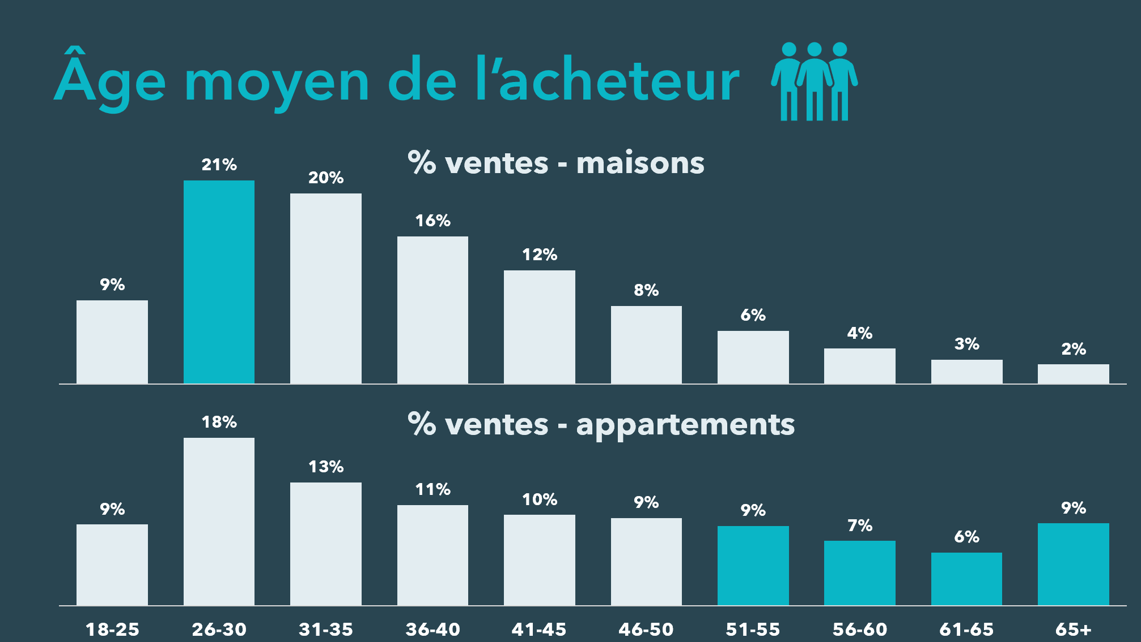 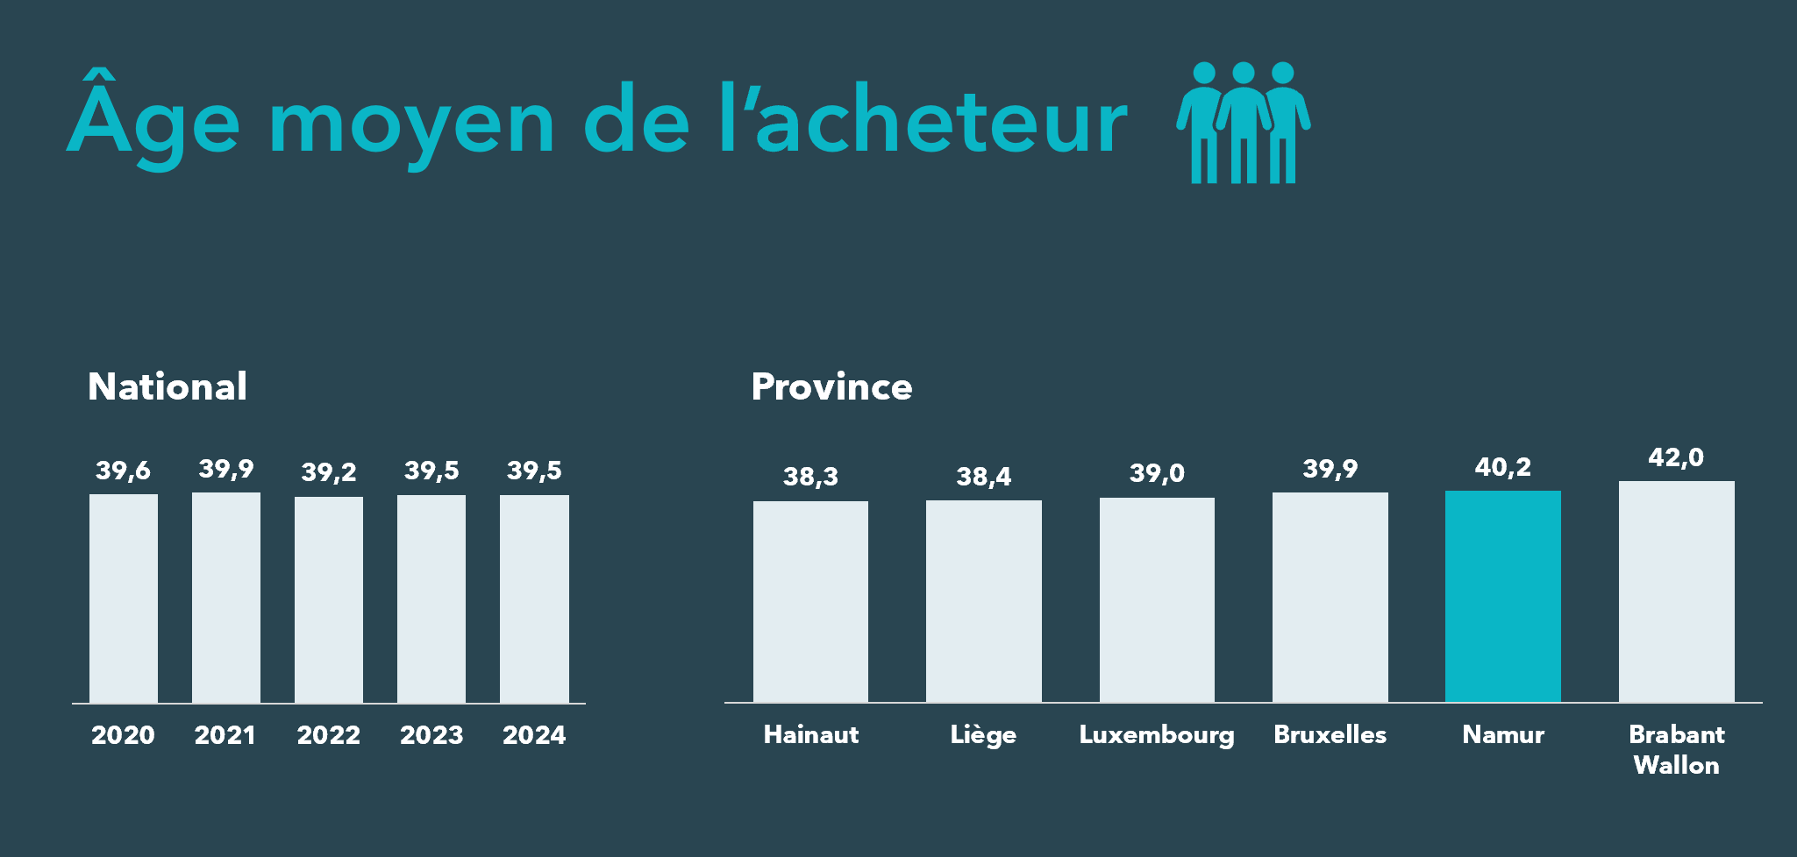

* Bien que l'âge moyen soit de 39 ans, le groupe d'âge le plus important des acheteurs se situe entre 26 et 30 ans.
* Pour les tranches d'âge de moins de 50 ans, la distribution entre maison et appartement est similaire et le plus grand segment est à nouveau celui des 26-30 ans. Cependant, les tranches d'âge de plus de 50 ans continuent d'acheter des appartements, tandis que l’achat de maisons diminue.

**Biddit**

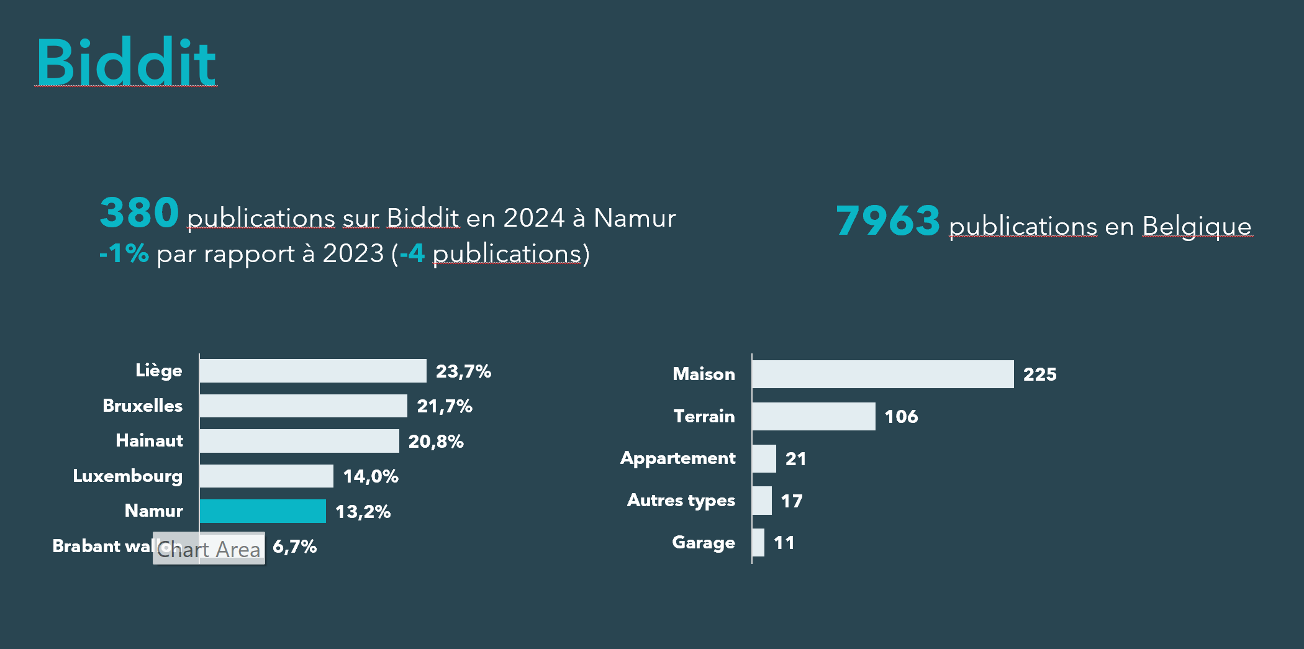

* En Wallonie et à Bruxelles, le nombre de publications sur Biddit est en baisse, tandis qu'il est en augmentation en Flandre.
* Le mois de l'année comptant le plus de visites est juin.
* En 2024, 79% des études notariales de la province de Namur ont utilisé Biddit.

**Explications IQR**

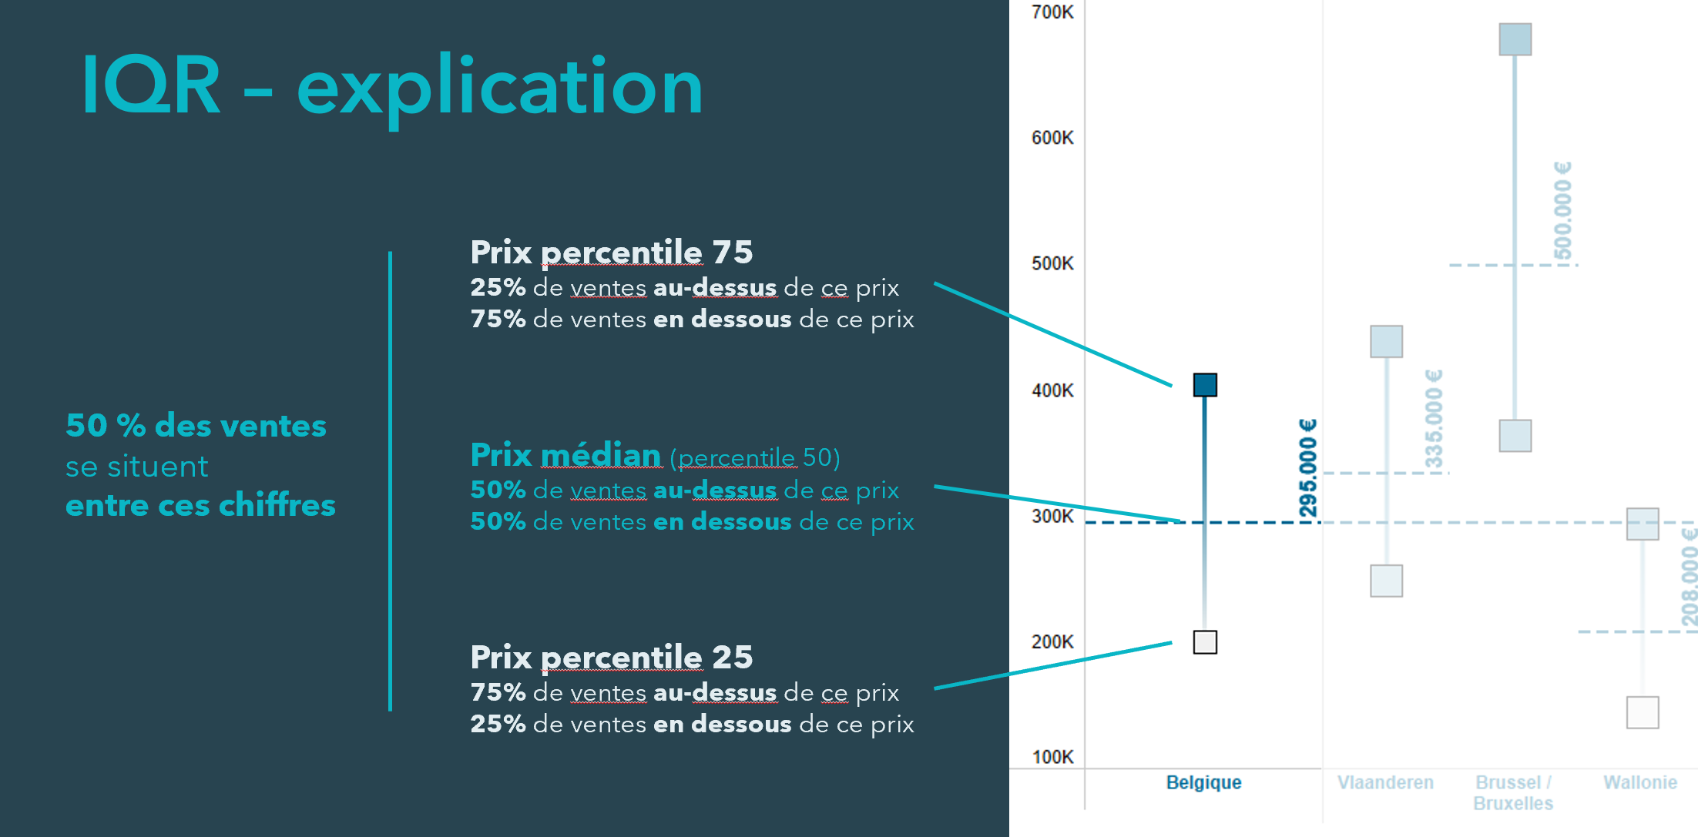

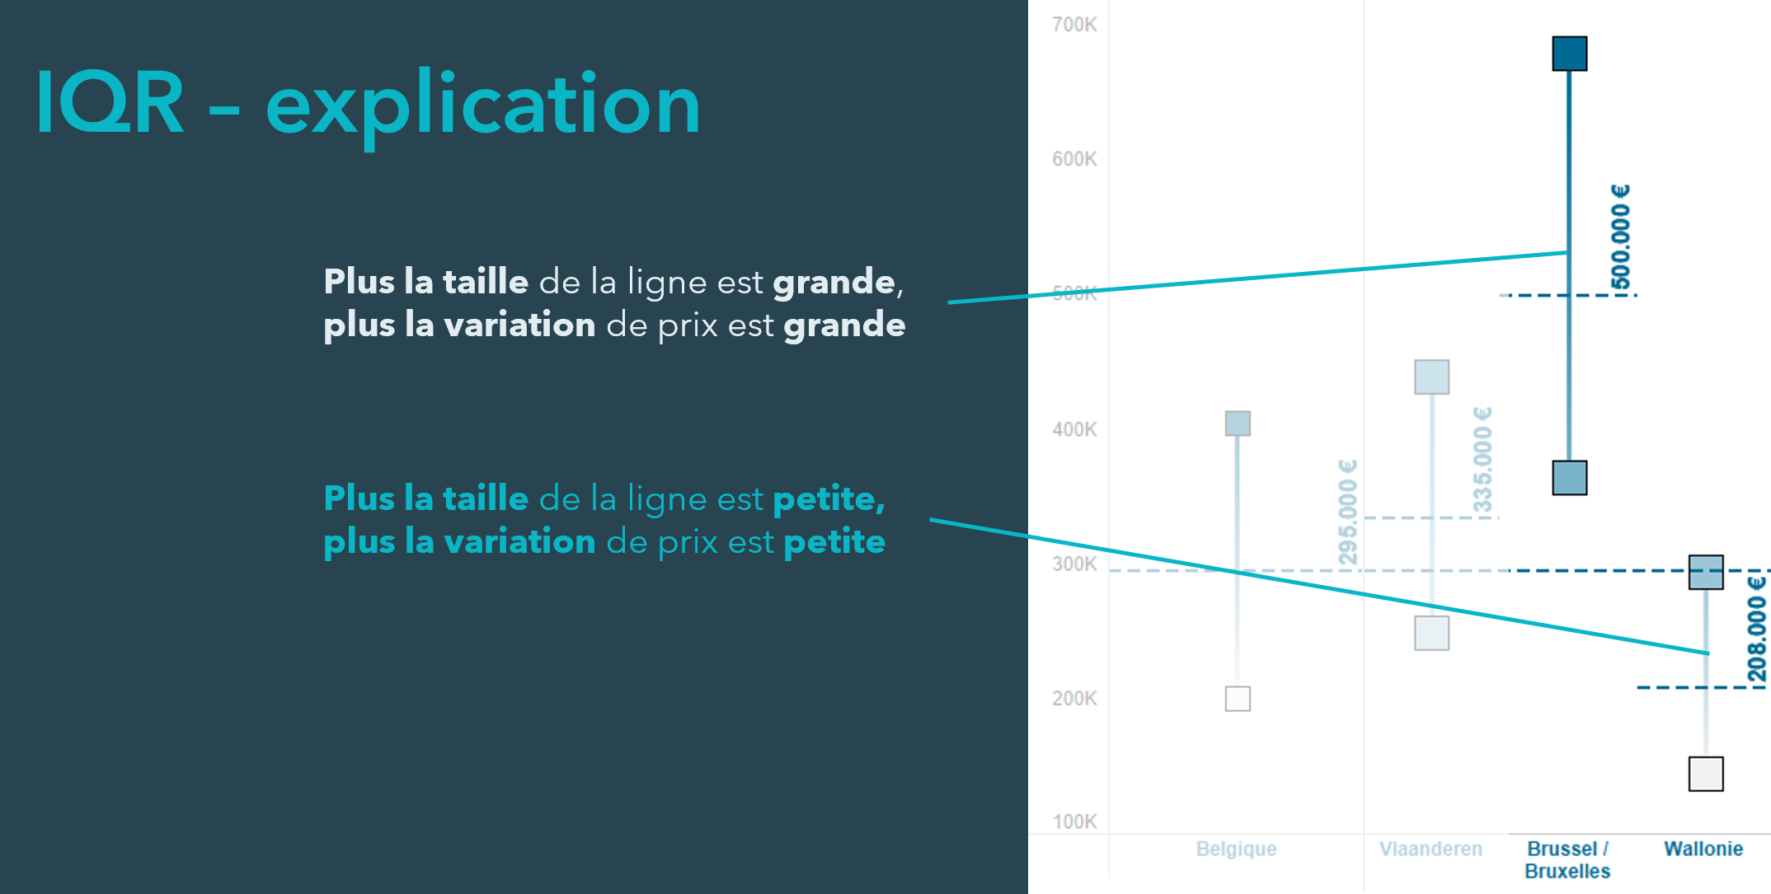

**Une meilleure vision du marché immobilier**Les chiffres diffusés par Fednot via ce Baromètre de l’immobilier sont basés sur l’ensemble des transactions immobilières conclues dans notre pays au cours de l’année écoulée. Les données sont collectées par voie électronique au moment de la signature du contrat de vente et sont complétées par les données de l’acte. De ce fait, le réseau de 1.113 études notariales dispose des données les plus récentes et les plus complètes sur le marché immobilier belge.

**À propos du notariat en Belgique**Chaque année, 3,5 millions de citoyens frappent à la porte des études notariales à des moments importants de leur vie. Ils bénéficient de conseils indépendants et sur-mesure pour vivre ensemble en toute confiance, acheter un logement, créer leur propre entreprise ou préparer un héritage. Pour avoir plus d’informations telles que des FAQ, des modules de calcul et des vidéos sur les moments clés de votre vie : https://www.notaire.be/

**À propos de Fednot:**Le réseau de 1.113 études notariales compte 1.754 notaires et 9.760 employés. Ensemble, ils traitent plus d’un million d’actes par an. Fednot soutient les citoyens et les entreprises en leur

fournissant des conseils juridiques, de la gestion, des solutions IT, des formations et des informations pour le grand public. [www.fednot.be](http://www.fednot.be)

**Point de contact presse**Basile Vellut  
Communication externe Fednot  
0476/28.13.89

[basile.vellut@fednot.be](mailto:basile.vellut@fednot.be)